Проектная задача для учащихся 2-ого класса «Космический корабль»
Ребята! Сегодня, 9 марта 2019 года, Юрию Алексеевичу Гагарину исполнилось бы 85 лет. 12 апреля 1961 года советский космонавт Ю. А. Гагарин на космическом корабле впервые в мире совершил орбитальный облёт планеты Земля.
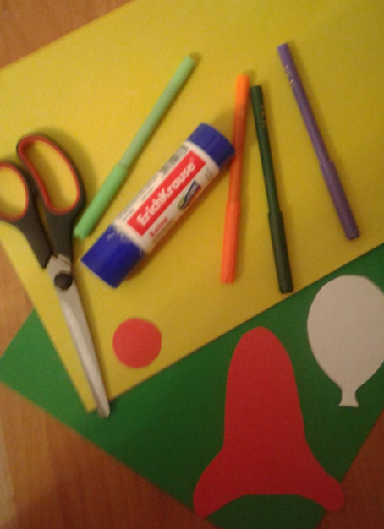
Сегодня на уроке, выполнив ряд заданий, вы получите дополнительную информацию о Гагарине и его полёте, смоделируете космический корабль для покорения космического пространства.
Комментарий: Выполняя задания, результаты записывайте в «Лист решения проектной задачи». Помните! На выполнение задания у вас 25 минут, на подведение итогов – 5 минут. Время пошло!
Оборудование на каждого ученика: шаблон ракеты и кружок из картона, клей, бесцветный воздушный шарик из бумаги, фломастеры, лист цветного картона и отличный от картона лист цветной бумаги.

Станция № 1 «Разминка»
Задание: Придумайте космическое название своему экипажу. Выберете командира экипажа, чтеца заданий, докладчика, грамотея-каллиграфа, хронометриста, ответственного за чистоту на рабочем месте и безопасность труда.

Станция № 2 «Каким он парнем был»
Задание № 1: Ответьте на вопросы, используя порядковые номера алфавита.
А) Как называется деревня в Смоленской области, в которой родился Гагарин: 12, 13, 21, 26, 10, 15, 16 _____________________
Б) Учился Юра в школе хорошо. Окончив школу, поступил в ремесленное училище. Его профессия после окончания училища: 13, 10, 20, 6, 11, 27, 10, 12 _____________________
В) Он переезжает в город Саратов и поступает в 1, 31,18, 16, 12, 13, 21, 2 ___________
Г) Гагарин был уже военным летчиком, лейтенантом, и два года прослужил на севере, за полярным кругом, когда его в числе других летчиков отобрали для особой работы. Наконец-то он был зачислен в отряд космонавтов. Главное качество любого космонавта: 3, 29, 15, 16, 19,13, 10,3, 16, 19, 20,30_________________________

Станция № 3 «Поехали!»
Задание № 1: Разгадайте ребус и узнаете, как называется первый космический корабль.
К Ответ: «____________ -1 »
100

Задание № 2: Разгадайте кроссворд и узнаете, разгадав ключевое слово, с какой станции отправился космический корабль Гагарина в космос?

7.
6.
8.
5.
4.

3.

1.
2.
Станция «_______________________»
- Одна из самых ярких звезд на небе и ярчайшая звезда в созвездии Тельца.
- В космосе сквозь толщу лет
Ледяной летит объект.
Хвост его — полоска света,
А зовут объект…
- Вот планетам младший брат,
По размеру маловат.
К солнышку всех ближе он,
Потому и раскален.
- Костюм космонавта.
- Доброе, хорошее
На всех людей глядит,
А людям на себя
Глядеть не велит.
- Висит Мандаринка.
Через неделю – половинка.
Через две – долька,
А было столько!
- Обгоняя ночь и день
вкруг земли бежит олень.
- Это красная планета
По соседству с нами.
И зимой и даже летом
Мерзнет надо льдами.
Странно, что ни говори, –
Лед не сверху, а внутри.

Задание № 3. Сделайте вычисления и узнаете, сколько минут был Гагарин в космосе? Переведите это время в часы и минуты!

39 + (60 – 29) + 15 + 15 + 8 = _____мин = _____ ч_____ мин

Задание № 4. На какой высоте в км проходил полёт Гагарина? Определите по графику.

На высоте ______ км
Задание № 5: Как называлась книга Юрия Гагарина, которую он стал писать, как только вернулся из полёта? Зачеркните все гласные буквы, обозначающие мягкость согласного на письме.
«Деоюряиоёгеа ювё ёкюяоясимеяоёся» _________________________

Станция № 4 «Конструкторская»

Задание № 1: каждому изготовить модель ракеты.
- Необходимо вырезать 3 одинаковых по цвету части ракеты из картона и свернуть каждую пополам по длине ракеты.
- Накладывая половинки друг на друга, склейте их.
- Используя шаблон, вырежьте три кружка из бумаги. На каждую часть ракеты в центре наклейте кружок.
- Установите все ракеты на стартовую площадку.
Задание № 2: подумайте, каким образом вы можете использовать свою поделку? Запишите своё решение.

Станция № 5 «Конечная»
Задание: определите свою успешность на уроке и своё настроение к концу урока, запустив шары, предварительно раскрасив их фломастерами, в небо, приклеив их на лист «У космонавтов праздник!»

